**在校大学生社会兼职状况调查报告**

**团队成员1： 赵红玉**

**学号： 21069100225**

**专业： 信息管理与信息系统**

**团队成员2 ： 吴丽蓉**

**学号： 21069100231**

**专业： 电子商务**



# **在校大学生社会兼职状况调查报告**

**摘要：**本文旨在深入了解大学生兼职的现状、类型、动机以及对大学生个人发展的影响。通过问卷调查和个别访谈的方式，收集相关数据和信息。报告分为引言、调查背景、调查目的、调查设计、调查内容与数据分析、主要研究分析、建议与思考等部分。

在调查内容与数据分析部分，报告首先分析了大学生兼职情况及信息获取渠道。同时，报告还探究了大学生兼职的具体工作类型，包括实习工作、校内工作、线上兼职和在校外工作。此外，报告还详细分析了大学生兼职的目的，包括获得经济收入、积累工作经验、提高技能和能力、扩展人际关系和社交圈、以及探索潜在职业兴趣。

在主要研究分析部分，报告探讨了大学生兼职对学业的影响以及兼职存在的问题。调查结果显示，大部分学生认为兼职工作对他们的学业有一定的影响，但他们能够应对和管理这种影响。然而，报告也指出了大学生兼职存在的问题，包括合法权益易受侵犯、兼职影响学业、不易养成正确的工作观念以及学校教育和管理难度加大。

最后，报告给出了政府、企业、学校和个人层面的建议与思考。在政府层面，建议尽快完善相关法律法规，加强政府部门对兼职企业的管控力。在企业层面，建议企业制定详细的兼职政策，保障大学生享有劳动权利和履行劳动业务。在学校层面，建议建立一个专门的兼职管理部门，负责兼职信息的收集和发布。在个人层面，建议大学生树立正确的兼职观念，增强树立自我保护意识，以及保持职业态度。

本文通过深入的调查和分析，全面了解了大学生兼职的现状、类型、动机以及对大学生个人发展的影响，并提出了政府、企业、学校和个人层面的建议，为大学生的兼职管理和发展提供了有价值的信息和指导。

**关键词：**大学生兼职；实践经验；个人发展；调查报告

1. **引言**

大学生兼职已成为现代大学生活的重要组成部分，随着社会的不断发展和就业市场的竞争日益激烈，越来越多的大学生选择在学习之余参与兼职工作。兼职不仅可以帮助大学生提高自身能力和实践经验，还可以缓解家庭经济压力，培养社会适应能力，拓宽人际关系。因此，了解和研究大学生兼职情况对于了解大学生的就业状况、职业发展以及大学教育的实践价值具有重要意义[1]。

本次调查旨在深入了解大学生兼职的现状、类型、动机以及对大学生个人发展的影响。我们通过问卷调查和个别访谈的方式，收集相关数据和信息。调查问卷共设11道题目，发放问卷200份，收回189份，回收率94.5%。

**（一）调查背景**

大学生兼职作为一种就业现象，近年来在大学校园中日益普遍。这种现象的出现与多方面因素密切相关。首先，随着大学教育的普及和学生人数的增加，就业市场的竞争日益激烈，大学生就业压力逐渐加大。其次，兼职工作为大学生提供了实践机会和经验积累的平台，能够提高他们的职业素养和就业竞争力。此外，兼职还能为大学生提供经济来源，缓解家庭经济负担和个人开销[2]。

然而，尽管大学生兼职的普遍性和重要性，目前对于大学生兼职情况的调查和研究还相对较少。因此，为了更全面地了解大学生兼职的现状、影响因素和效果，本次调查旨在填补这一知识空白。

**（二）调查目的**

本次调查的主要目的是深入了解大学生兼职的现状、类型、动机以及对大学生个人发展的影响。具体而言，调查的目的包括以下几个方面：

1、揭示大学生兼职的普遍程度：了解大学生兼职的普遍性和兼职参与率，以确定兼职在大学生群体中的普及程度。

2、分析兼职类型和行业分布：调查不同类型的兼职工作，包括行业领域、工作性质等，以了解兼职的多样性和特点。

3、研究兼职动机：探究大学生选择兼职工作的动机和目的，包括经济需求、实践经验、职业发展、兴趣爱好等因素，以揭示大学生兼职行为的驱动力和目标。

4、分析兼职对个人发展的影响：研究兼职对大学生个人发展的影响，包括学业表现、人际交往、职业技能培养等方面，以评估兼职对大学生综合素质的塑造作用。

5、比较兼职与专业关联：通过比较不同专业学生的兼职情况，了解兼职与专业领域的关联程度，以及兼职对未来职业发展的影响。

通过实施这次调查，我们希望能够全面了解大学生兼职的现状和特点，为大学生的就业指导、职业发展以及教育改革提供有价值的信息和建议。调查结果将为大学生、教育机构、就业指导机构和政策制定者提供参考，以促进大学生的全面发展和适应就业市场的能力提升[3]。

**（三） 调查设计**

为了达到调查目的并获取准确的信息，本次调查采用了以下设计方法：

1、调查问卷：设计了一份结构完整、问题明确的调查问卷，包括开放式问题和封闭式问题。问卷内容涵盖大学生的个人信息、兼职参与情况、兼职类型、动机和对个人发展的影响等方面。问卷设计经过反复修改和验证，以确保问题的准确性和调查数据的可靠性[4]。

2、个别访谈：除了问卷调查，还对部分参与兼职的大学生进行了个别访谈。访谈采用半结构化的形式，通过深入交流和提问，进一步了解他们的兼职体验、动机和对个人发展的感受。个别访谈有助于获取更为详细和具体的信息，丰富了调查结果的内容和维度。

3、抽样方法：在确定调查样本时，采用了随机抽样的方法，以确保样本的代表性和可靠性。根据大学的年级和专业设置，从不同年级和专业中随机选取一定数量的学生作为调查对象。通过抽样，可以尽可能地涵盖不同背景和特征的大学生，提高调查结果的代表性。

4、数据收集和分析：在数据收集阶段，通过在线调查平台或纸质调查表的方式，向调查对象分发问卷，并收集回收。对于个别访谈，采用录音或笔记记录的方式收集信息。在数据分析阶段，采用统计方法对问卷数据进行整理、汇总和分析，以获取有关兼职情况和影响因素的定量信息。对于个别访谈的数据，采用内容分析方法进行主题提取和归纳，以获取更深入的理解和见解。

通过以上调查设计的方法，我们获得全面、准确的大学生兼职情况数据，并对其进行深入分析和解读，得出对大学生兼职现状和影响因素的有价值结论，并提供相关建议和指导。

**二、调查内容与数据分析**

**（一）大学生兼职情况及信息获取渠道**

**1、兼职情况分析：**

统计兼职参与率：据调查，69.31%的在校大学生做过兼职，其中男生占51.90%，女生占48.09%。

图1 大学生兼职参与情况比例饼图

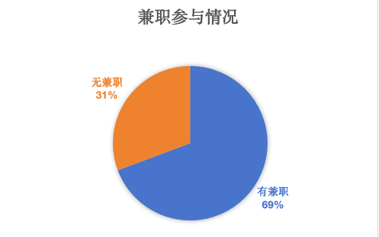

图2 有兼职大学生男女人数分布图

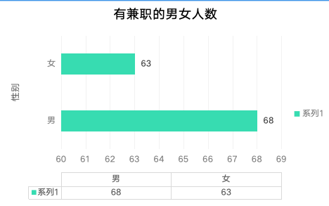

兼职情况说明：调查显示，72.44%的在校大学生曾经从事过兼职工作。这说明兼职在大学生群体中相当普遍，许多学生选择在学习之外积极参与工作。根据数据，男生占51.03%，女生占48.97%。虽然男生比例稍高，但两者之间的差距并不显著，表明兼职在男女学生之间都有一定的吸引力和参与度。

**2、兼职信息获取途径分析：**

统计信息获取途径：在兼职工作信息来源方面，41.22%的学生通过朋友或同学介绍进行兼职。25.19%的学生的兼职信息来源于在线招聘网站，16.03%的学生在社交媒体平台上了解兼职，有11.45%的学生是学校就业中心获取信息，6.10%的学生通过广告传单了解到兼职信息。

图3大学生兼职信息获取途径分布图

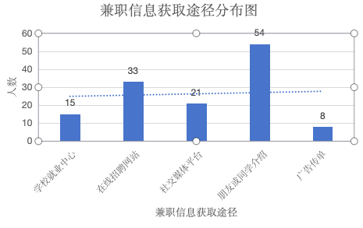

探究信息获取偏好：根据所得的数据并结合个人访谈，我们对学生在兼职工作信息来源方面的偏好和信任程度进行分析：

1、朋友或同学介绍（41.22%）：这是学生们获取兼职信息的最主要来源之一。通过朋友或同学介绍获得的兼职信息可能被认为更可靠和可信赖，因为他们可以通过他们的亲身经历和经验来推荐合适的兼职机会，这种方式可能会受到学生们的信任。

2、在线招聘网站（25.19%）：在线招聘网站是学生们获取兼职信息的重要途径之一。这些网站通常提供大量的兼职工作机会，学生可以在网站上浏览和申请感兴趣的职位。虽然在线招聘网站提供了广泛的选择，但学生们可能对其中的信息真实性和可靠性持一定的保留态度。

3、社交媒体平台（16.03%）：一部分学生通过社交媒体平台了解兼职信息。社交媒体平台上可能有招聘广告、兼职信息发布群组或页面，学生们可以通过关注这些来源来获取兼职机会。然而，学生们可能对社交媒体平台上的信息真实性和可信度持谨慎态度，并需要进行一定的筛选和验证。

4、学校就业中心（11.45%）：一部分学生通过学校就业中心获取兼职信息。学校就业中心通常提供学生就业和实习的相关资源和支持，包括发布兼职信息。学生们可能对学校就业中心提供的信息较为信任，因为这些信息经过学校认可和审核。

5、广告传单（6.10%）：少数学生通过广告传单了解到兼职信息。广告传单通常在校园周边或公共场所发放，学生们可能会注意到其中的兼职机会。然而，广告传单的信息可能相对有限，学生们可能对其真实性和可靠性抱有一定的疑虑。

不同途径的信息来源在学生们的选择和决策中起到不同的作用，因此，在提供兼职信息时，可以考虑针对不同途径采取适当的宣传和推广策略。

**（二）大学生兼职具体工作类型**

统计兼职工作类型：32.82%的学生选择实习工作，26.72%的学生选择在校内工作，23.66%的学生选择线上兼职，16.79%的学生选择在校外工作。

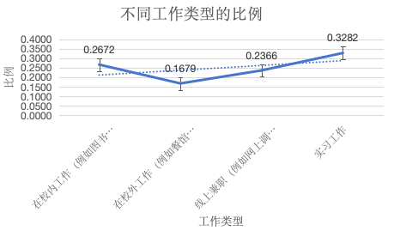图四大学生不同工作类型比例折线图

不同工作类型情况分析：根据所得数据和个人访谈，我们对学生在选择不同工作类型方面的情况进行分析：

1、实习工作（32.82%）：实习工作是学生们选择的最主要工作类型之一。这表明学生们非常重视通过实习来获取实践经验和与专业相关的机会。实习工作可以帮助学生将所学知识应用于实际工作情境中，提升职业竞争力，并为未来就业做好准备。

2、校内工作（26.72%）：校内工作是学生们选择的另一个常见工作类型。这些工作通常在学校内的各个部门提供，例如图书馆、学生活动中心、校园服务中心等。校内工作相对便利，同时也能够帮助学生更好地融入校园生活，以及与教职员工和其他学生建立联系。

3、 线上兼职（23.66%）：线上兼职的选择比例较高，显示出学生们对灵活性和便利性的重视。线上兼职工作提供了在网络上远程完成任务的机会，例如网上调查、内容创作、远程助教等。这种工作模式可以让学生更好地平衡学业和工作，并具有一定的时间和地点的自由度。

这些数据分析表明，学生们在选择工作类型时注重与专业相关的实习经验，同时也重视校内工作和线上兼职的便利性和灵活性。根据这些趋势，学校和雇主可以提供更多的实习机会、校内工作职位和线上兼职选择，以满足学生们的需求和偏好。

1. **大学生兼职目的**

图五大学生兼职目的环形图

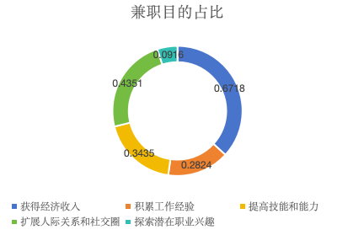

由表可知每个学生选择兼职是多个目的促成的。我们对不同兼职目的进行分析：

1、获得经济收入（0.6718）：经济收入是大学生选择兼职的主要目的之一。许多大学生需要额外的收入来支付学费、生活费和其他开销。通过兼职工作，他们可以赚取一定的经济收入来支持自己的经济需求。

2、积累工作经验（0.2824）：积累工作经验是大学生选择兼职的另一个重要目的。兼职工作提供了实践机会，让学生们在真实的工作环境中学习和应用他们在课堂上所学的知识。通过兼职工作，大学生可以了解工作流程、培养职业素养，并增加自己的就业竞争力。

3、提高技能和能力（0.3435）：兼职工作还可以帮助大学生提高各种技能和能力。这些技能可能包括沟通能力、团队合作、问题解决能力、时间管理和组织能力等。通过兼职工作，大学生可以在实践中发展这些关键技能，并为未来的职业发展做好准备。

4、扩展人际关系和社交圈（0.4351）：兼职工作为大学生提供了与雇主、同事和其他行业专业人士建立联系的机会。通过兼职工作，大学生可以扩展自己的人际关系网络，建立有价值的人际关系，并从他人的经验和见解中获益。

5、探索潜在职业兴趣（0.0916）：部分大学生选择兼职工作是为了探索自己的潜在职业兴趣。通过参与不同类型的兼职工作，他们可以更好地了解各种职业领域，并确定自己的职业兴趣和目标。

我们可以看出，大学生选择兼职工作的主要目的是获得经济收入、积累工作经验、提高技能和能力，以及扩展人际关系和社交圈。一小部分学生还可能选择兼职工作来探索潜在的职业兴趣。这些目的相互关联，并为大学生的个人和职业发展提供了重要的机会和经验。

**三、主要研究分析**

**（一）大学生兼职对学业影响**

统计兼职对学业的影响程度：10.69%的学生认为兼职对学业没有影响，51.15%的学生认为兼职对学业有轻微影响，但可以管理，34.35%的学生认为兼职对学业有一定影响，但仍能应对，3.05%的学生认为兼职对学业有较大影响，难以平衡，0.76%的学生认为兼职对学业有严重影响，无法应对。

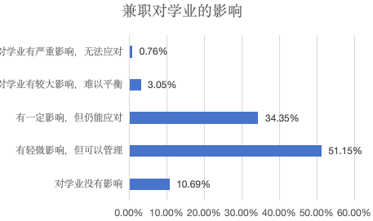

探究影响程度的产生：根据数据和个人访谈，我们对兼职工作对学业的影响程度进行分析：大部分学生认为兼职工作对他们的学业有一定的影响，但他们能够应对和管理这种影响。只有一小部分学生认为兼职工作对他们的学业产生严重的负面影响，难以平衡二者之间的关系。对于那些受到较大影响的学生，可能需要重新评估时间管理和工作安排，以确保学业和兼职工作能够更好地协调。同时，学生们可以寻求校内资源和支持，如学术辅导、职业咨询或灵活的学习安排，来帮助他们有效地应对兼职工作对学业的影响。

**（二）大学生兼职存在的问题**

对调查结果进行分析，可以发现大学生兼职过程中存在诸多问题。

1、合法权益易受侵犯。许多大学生对劳动市场和劳动法律知识缺乏了解，相当一部分学生在兼职过程中未与用人单位签订合同，其次，由于缺乏工作经验和专业知识，大学生与雇主谈判时可能处于劣势地位，不易争取到合理待遇。因此，大学生在兼职过程中因其法律意识淡薄，合法权益易受侵犯。

2、兼职影响学业。一些大学生为了做兼职, 无法合理安排时间，从而无法按时上课和完成作业, 导致成绩严重下滑。大学学业繁忙，若无法合理规划时间用于兼职, 这样很有可能引起挂科、学分不够等问题。

3、不易养成正确的工作观念。大学生兼职所从事的工作是临时或短期的，缺乏稳定性和发展前景，这可能导致大学生对工作的认真态度和长远规划意识不足，同时企业对兼职人员要求不高，容易导致学生认为以后工作也是这样，不利于大学生养成正确的工作观念。

4、学校教育和管理难度加大。一些兼职的学生由于时间冲突，经常逃课或者无法参加学校组织的课外活动，影响学习效果，另外，长期的兼职工作可能会给学生积累消极情绪，影响其心理健康，学校需要投入更多的资源进行心理辅导，还有的兼职学生兼职下班较晚，经常出现晚归情况，这既不利于学校管理，更不利于学生安全[5]。

**四、建议与思考**

从调查中发现，大学生兼职已经成为了一种普遍现象，兼职不仅能增加学生的实践经验，还能提升他们独立生活的能力，对大学生提升综合能力具有重要意义。但同时也存在诸多问题，不恰当的兼职经历可能会对学生的学业和健康产生负面影响。因此，必须从政府、企业、学校、个人层面综合施策，共同加强对大学生的兼职管理[6]。

**（一）政府层面**

尽快完善相关法律法规，以加强政府部门对兼职企业的管控力。加强对兼职市场的监管，确保兼职工作符合国家的劳动法规。对违法违规的雇主进行处罚，以此来净化兼职市场。对兼职企业进行指导，明确权利主体和义务。在兼职单位审核通过后加强回访，严格规范经营活动。简化大学生维权渠道，降低兼职大学生的维权成本。建立一个官方的信息发布平台，为大学生提供可靠的兼职工作信息。这个平台可以帮助学生更好地了解兼职机会，同时也为雇主提供一个可信赖的招聘渠道。

**（二）企业层面**

企业应制定详细的兼职政策，包括工作时间、工作内容、报酬、考勤制度以及相关的法律法规遵守事项，以保障大学生享有劳动权利和履行劳动业务。其次要灵活的进行工作安排，以便大学生能够兼顾学业和工作。在追求实现经济效益的同时，企业也应担负社会责任，培养兼职大学生的工作能力和创新能力，在提高产能和大学生实习的问题上找到平衡，并为有潜力的兼职大学生提供实习和职业发展的机会。

**（三）学校层面**

一方面，可以建立一个专门的兼职管理部门，负责兼职信息的收集和发布，建立一套完善的信息审核机制，确保所有发布的兼职信息都是合法合规的。加强与企业合作，收集到真实可靠的兼职信息，从而减少学生接触虚假兼职信息的风险。同时，将大学生兼职与大学生创业教育相结合，设立相关的课程或讲座，提高兼职学生的自我保护意识。另一方面，可以增加校内兼职岗位，如图书馆、行政楼、超市、运动设施、体育馆以及宿舍等地的整理、执勤、销售工作，同时提高校内兼职报酬，让兼职学生始终处于安全的兼职环境之中。

**（四）个人层面**

一方面，大学生要树立正确的兼职观念，大学生的第一身份是学生，主业是学习。在大学里, 一定要把自己的专业课知识学扎实, 然后广泛涉猎各方面知识, 把自己锻炼成专业基础扎实、博闻多识的人才。平衡好学习与兼职的关系，明确兼职的目的，确保兼职不会影响到学业，并合理规划时间，保证有足够的时间用于学习和休息。另一方面，要不断增强树立自我保护意识。在接受每一份兼职工作之前, 都要了解清楚相关的兼职信息,如工作时间、地点、环境、薪资报酬等。了解关于兼职的法律法规，确保兼职工作是合法的，避免被非法劳动所利用。在出现纠纷时,要学会用法律武器维护自身权益,善于保护自己。最后要保持职业态度，即使是兼职，也要保持专业和认真的态度，这将对大学生未来的职业生涯产生积极影响。

**参考文献**

1. 朱坤磊.对陕理工体育学院学生校外兼职情况调查与分析[J].内江科技,2022,43(11):98-99.
2. 朱怡晴,杨浩,蒋秀萍等.“零工经济”背景下大学生网络兼职情况调查研究——以宿迁学院为例[J].商展经济,2022(20):109-111.
3. 董佳琳,刘聪慧,陆庆虹.基于江苏省在校大学生兼职的现状分析和权益保护调研[J].新经济,2022(07):73-77.
4. 张晓玉,李雨淇,宁婷等.大学生社会兼职状况调查与影响因素分析研究[J].甘肃科技,2022,38(09):73-75+85.
5. 胡琦萌.大学生兼职现状调查研究——以烟台高校为例[J].中国市场,2022(01):141-143.
6. 周爱华,汪正源,江康.北京市大学生兼职情况调查分析[J].教育教学论坛,2021(46):57-60.

附录：

问卷

1. 你的性别是？

a）女生

b）男生

2. 你是否在大学期间从事过兼职工作？

a) 是

b) 否

3. 你现在是什么专业？

a）理工科（工程学、计算机科学、物理学、化学等）

b）商科和管理（经济学、商务管理、市场营销、会计学等）

c）社会科学（心理学、社会学、政治学、传媒学等）

d）人文科学（历史学、文学、哲学、语言学等）

e）医学和健康科学（医学、护理学、药学、生物医学工程等）

f）艺术和设计（艺术学、音乐学、设计学、戏剧学等）

g）教育学（教育学、教育心理学、教育管理等）

4. 如果你曾经兼职工作，请选择以下选项描述你的兼职情况（可以选择多个选项）：

a) 在校内工作（例如图书馆助理、校园导游）

b) 在校外工作（例如餐馆、零售店）

c) 线上兼职（例如网上调查、自由职业）

d) 实习工作

e) 其他（请注明）

5. 你从事兼职工作的频率是？

a) 每周一次或更少

b) 一周2-5次

c) 一周6-10次

d) 每天都有兼职工作

6. 你从事兼职工作的主要目的是什么？（可以选择多个选项）

a) 获得经济收入

b) 积累工作经验

c) 提高技能和能力

d) 扩展人际关系和社交圈

e) 探索潜在职业兴趣

f) 其他（请注明）

7. 你通常从哪些渠道获取兼职工作机会？（可以选择多个选项）

a) 学校就业中心

b) 在线招聘网站

c) 社交媒体平台

d) 朋友或同学介绍

e) 广告传单

f) 其他（请注明）

8. 你对兼职工作的薪酬满意度如何？

a) 非常满意

b) 满意

c) 一般

d) 不满意

e) 非常不满意

9. 你在兼职工作中遇到的主要挑战是什么？（可以选择多个选项）

a) 工作时间安排与学习时间冲突

b) 工资待遇不合理

c) 工作压力过大

d) 缺乏培训和指导

e) 与雇主或同事之间的沟通困难

f) 其他（请注明）

10. 你认为大学生兼职对你的学业有何影响？

a) 对学业没有影响

b) 有轻微影响，但可以管理

c) 有一定影响，但仍能应对

d) 对学业有较大影响，难以平衡

e) 对学业有严重影响，无法应对

11. 你认为兼职的积极作用有哪些？

a) 实践经验

b) 技能提升

c) 职业发展

d) 行业洞察

e) 职业网络

f)自我发展